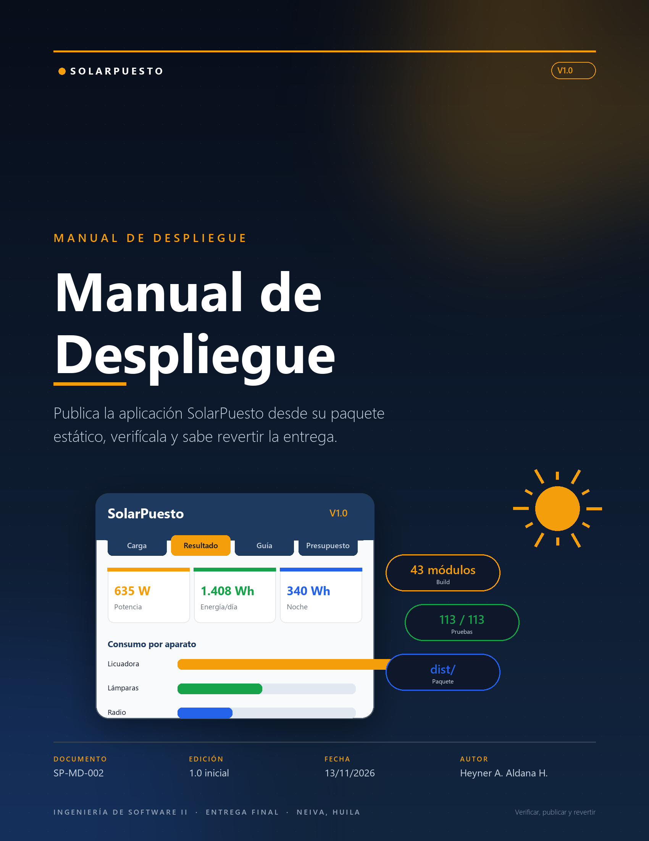
Acerca de este manual

Este documento explica, en lenguaje claro y con apoyo visual, todo lo necesario para publicar la aplicación SolarPuesto V1.0 a partir de su paquete estático: preparar el build, copiarlo a un servidor web, verificar el sitio y saber revertir la publicación.
Está escrito para leerse con la terminal y el servidor a la mano. No supone administración avanzada de sistemas: cada comando se explica y cada comprobación indica el resultado esperado. El alcance acordado es un servidor estático en la raíz del sitio (Nginx, Apache o IIS).
Ficha del documento

Campo | Valor
Documento | Manual de Despliegue — SolarPuesto V1.0
Código | SP-MD-002
Edición | 1.0 — Edición inicial
Fecha | 13/11/2026
Autor | Heyner Alberto Aldana Herrera
Docente | Miguel Antonio Urbano Silva
Asignatura | Ingeniería de Software II (XP — TDD)
Entregable | Manual de despliegue — Fase de entrega final
Público | Docentes, evaluadores del proyecto y responsables de la publicación
Alcance | Generación del paquete estático dist, publicación en servidor web estático (Nginx, Apache o IIS), verificación posterior, diagnóstico, reversión y responsabilidades sobre los datos.

Qué encontrarás
• Qué se publica: el paquete estático dist, sus piezas y sus límites; qué NO va al servidor.
• Preparación verificable: npm test, npm run build y npm run preview con sus resultados esperados.
• Procedimiento paso a paso: Nginx, Apache e IIS, más la nota sobre publicación en subcarpeta.
• Verificación y reversión: comprobaciones posteriores, diagnóstico por síntoma y vuelta al paquete anterior.
• Anexos: comandos, estructura de dist, glosario, lista de verificación y trazabilidad con M5.

Cómo leer este manual

El manual combina texto, tablas, diagramas y avisos. Los avisos no son decoración: cada uno indica una condición que cambia el procedimiento, el resultado o la integridad del paquete publicado.
PELIGRO | Riesgo de lesión grave o muerte. Detente y verifica antes de continuar.

ATENCION | Riesgo de daño al equipo, al sistema o a los datos.

IMPORTANTE | Condición necesaria para que el sistema funcione correctamente.

CONSEJO | Buena práctica que mejora el rendimiento, la duración o la seguridad.

NOTA | Aclaración útil que no cambia el procedimiento.

PRIVACIDAD | Información sobre el manejo y la permanencia de los datos.

Tabla 1. Recursos gráficos del manual
Bloque | Para qué sirve | Cuándo consultarlo
Diagrama | Explica el recorrido del código hasta el navegador. | Antes de publicar.
Tabla | Ordena comandos, requisitos, síntomas y comprobaciones. | Cuando necesites un valor exacto.
Caja de aviso | Señala un riesgo, un límite o una buena práctica. | Siempre que aparezca antes de un paso.
Lista de verificación | Confirma que un paso quedó completo. | Antes de avanzar a la etapa siguiente.
Figura | Muestra la arquitectura o el flujo de publicación. | Cuando el texto no alcance.

CONSEJO Una lectura rentable
Lee primero el capítulo 3 (preparación) y el capítulo 4 (publicación). Con eso ya puedes desplegar; los capítulos 5 y 6 son la verificación y el plan de reversión.

Convenciones de texto
• Los nombres de botones y pestañas se escriben en negrita: Calcular resultado, Vaciar todo.
• Los valores y fórmulas se muestran en fuente monoespaciada para distinguirlos del texto.
• Los números usan coma decimal (1.408,33 Wh); los capítulos se citan como «capítulo 5» o «§5.4».

Contenido

El índice se genera automáticamente con los títulos de capítulo y de sección. Si abres el documento en Word y los números no coinciden, pulsa Ctrl + E (o clic derecho sobre el índice → Actualizar campos) para refrescarlo.
El índice se actualiza al abrir el documento o con F9.

1 Qué se despliega
Naturaleza del paquete, límites y relación con los otros manuales

SolarPuesto V1.0 se entrega como una aplicación web estática. Desplegarla no es instalar un servidor de aplicaciones: es copiar un conjunto de archivos a un servidor web y comprobar que el navegador los sirve completos. Este capítulo define exactamente qué se publica.
La aplicación se compila con Vite. El resultado es una carpeta dist con un index.html, una hoja de estilos, un bundle de JavaScript y las fotografías de la guía de instalación. No hay código que se ejecute del lado del servidor: todo el cálculo ocurre en el navegador del vendedor al pulsar Calcular resultado.
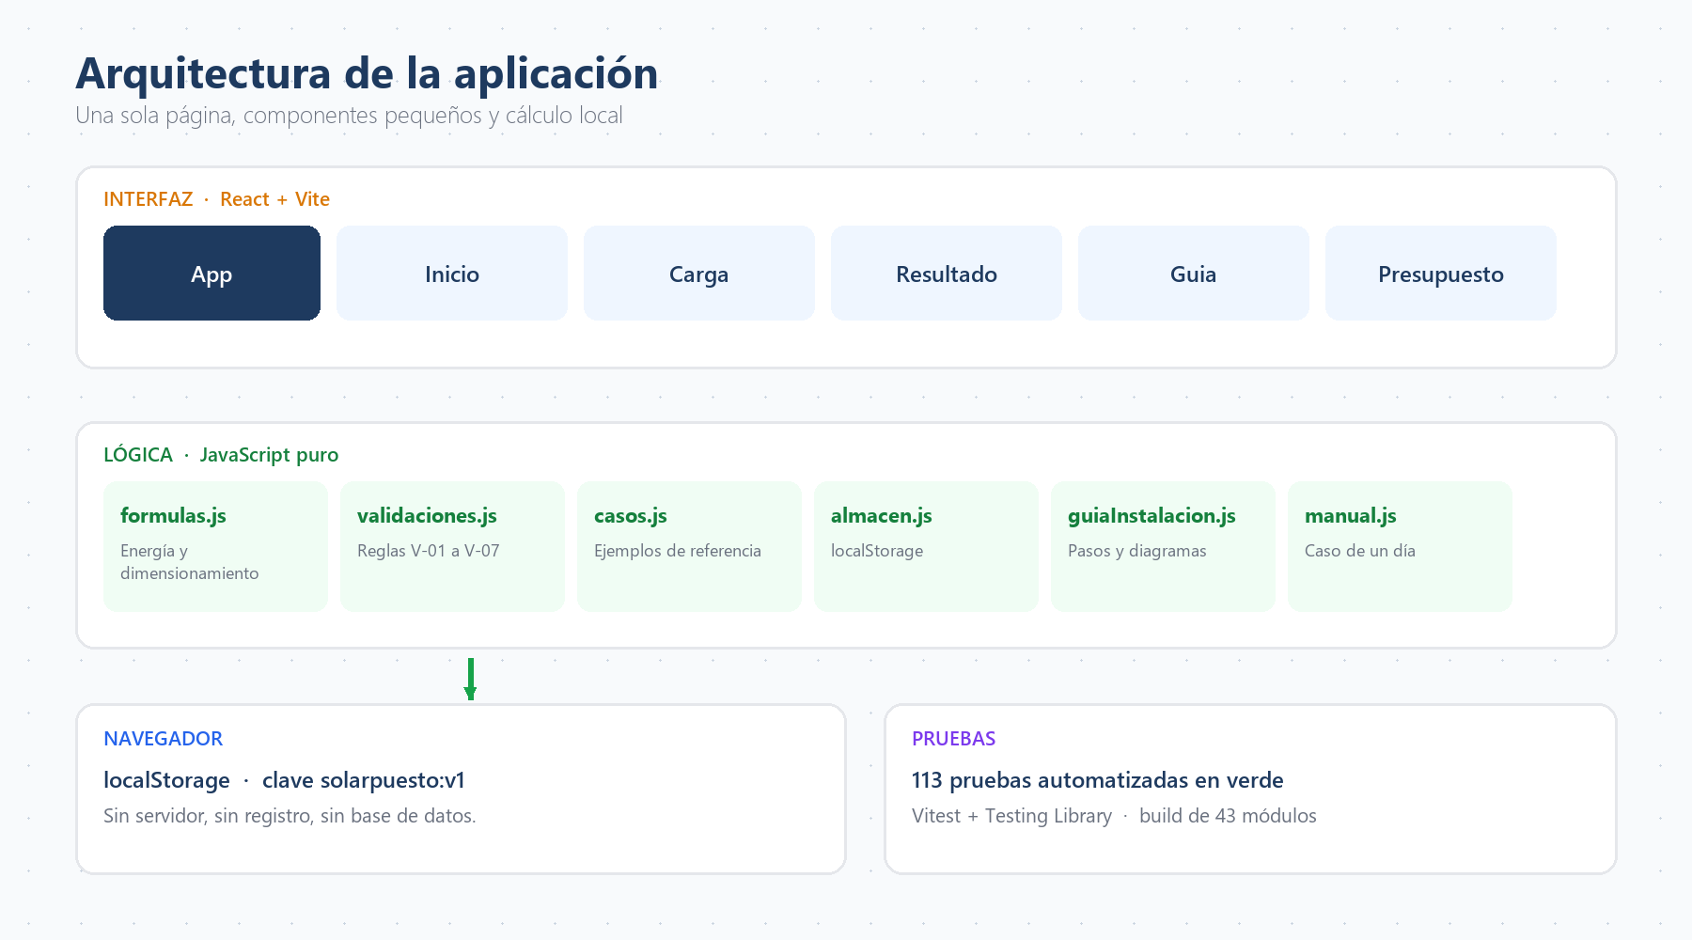
Figura 1.1. Arquitectura de la aplicación: módulos puros de cálculo, componentes React y almacenamiento local del navegador. El servidor solo entrega archivos.

43  módulos del build | 113  pruebas en verde | 0  datos enviados

1.1 Qué se publica
Tabla 1.1. Contenido del paquete de publicación
Elemento | Origen | Destino en el servidor
index.html | dist/index.html | Raíz del sitio (documento predeterminado)
Bundle de la app | dist/assets/*.js | dist/assets/ conservando el nombre
Hoja de estilos | dist/assets/*.css | dist/assets/ conservando el nombre
Fotografías de materiales | public/materiales/ | dist/materiales/ (8 imágenes JPG)
Fuentes e iconos | Según el build | Junto a los assets generados

IMPORTANTE Publica el contenido de dist, no la carpeta
Se copia lo que hay dentro de dist al directorio raíz del sitio. Si se copia la carpeta dist completa, las rutas relativas de index.html quedan un nivel más abajo y la página aparece en blanco.

1.2 Qué no se publica
• Node.js ni npm: solo se necesitan para construir el paquete, nunca en el servidor de destino.
• node_modules: es dependencia de desarrollo; no forma parte de dist.
• Servidor de aplicaciones, API o base de datos: la app no tiene backend.
• Cuentas, autenticación o analítica: no existen usuarios ni datos personales.
• Procesos en segundo plano: no hay demonios, colas ni tareas programadas.
• El código fuente: se conserva aparte como respaldo, pero no se expone en el docroot.
Esta simplicidad es una decisión de diseño documentada en la arquitectura (RFN-05): la tabla de aparatos y los parámetros viven en el localStorage del navegador. Por eso el despliegue se reduce a servir archivos estáticos, y por eso también la pérdida del equipo implica la pérdida de la tabla guardada.

1.3 Relación con los otros manuales
Tabla 1.2. Reparto de la documentación
Documento | Qué responde | Cuándo usarlo
Manual de Usuario | ¿Cómo opero la aplicación y leo el resultado? | Durante el uso diario
Manual de Instalación, Parte II | ¿Cómo instalo dependencias, ejecuto en desarrollo y compilo? | Antes de este manual
Manual de Despliegue | ¿Cómo publico dist, lo verifico y lo revierto? | Al entregar o publicar
Informe de Pruebas | ¿Qué se verificó y con qué evidencia? | Como respaldo de la entrega

NOTA No se duplica la Parte II
Los capítulos 13 a 15 del Manual de Instalación (npm install, npm run dev, puerto 5173) se dan por cumplidos aquí. Este manual empieza en el momento en que existe un proyecto funcional y termina cuando el sitio publicado pasa las comprobaciones del capítulo 5.

2 Requisitos del entorno
Dónde se construye y dónde se publica

Hay dos entornos distintos y conviene no mezclarlos: el de construcción, donde se genera dist, y el de publicación, donde solo se sirven archivos. La confusión entre ambos es la causa más frecuente de un despliegue fallido.

2.1 Entorno de construcción
Tabla 2.1. Entorno donde se ejecuta el build
Requisito | Mínimo | Verificado en la entrega
Node.js | 18 o superior (se recomienda LTS) | v24.13.1
npm | Incluido con Node.js | 11.8.0
Terminal | PowerShell o equivalente | PowerShell sin elevación
Sistema operativo | Windows, Linux o macOS | Windows 11 Pro
Disco | Espacio para node_modules y dist | Unos cientos de MB
Conexión a internet | Solo para npm install | No requerida después

node -v
npm -v
Comprueba las versiones antes de construir

2.2 Entorno de publicación
Tabla 2.2. Entorno de destino
Requisito | Detalle
Servidor web estático | Nginx, Apache o IIS (o cualquier servidor de archivos estáticos)
Documento predeterminado | index.html en la raíz del sitio
Tipos MIME | text/html, text/css, application/javascript, image/jpeg
Permisos de lectura | El usuario del servidor debe leer todo el contenido de dist
Navegador del usuario | Chrome, Edge o Firefox actualizado; sin permisos especiales
Node.js en el servidor | No se requiere
Base de datos | No se requiere

CONSEJO El servidor no necesita saber de Node
Puedes construir en tu computador y copiar únicamente dist al servidor. Es el escenario más simple y el recomendado para la entrega académica: basta con un servidor web estático.

2.3 Comprobación previa
□ Estoy ubicado en la carpeta donde está package.json (app/).
□ Las dependencias están instaladas (node_modules existe).
□ Tengo permisos de escritura para generar dist.
□ Conozco la ruta física del directorio raíz del servidor de destino.
□ Dispongo de una copia del último dist que funcionó, si existía uno.

3 Preparación y verificación previa
Comandos, contenido de dist y resultados esperados

Nunca se publica un paquete que no haya pasado las pruebas. Esta secuencia es obligatoria y deja un registro verificable de que el artefacto que se copia es el correcto.

3.1 Secuencia de comandos
1 | Instalar dependencias  npm install. Solo la primera vez o tras borrar node_modules.

2 | Ejecutar la suite  npm test. Deben aprobarse 113 pruebas en 5 archivos.

3 | Compilar  npm run build. Vite transforma 43 módulos y genera dist sin errores.

4 | Comprobar en local  npm run preview. Abre la versión de producción en http://localhost:4173.

5 | Verificar recursos  Confirmar que dist/materiales/ contiene las 8 fotografías.

cd C:\Users\Heyner\Desktop\SolarPuesto\app
npm install
npm test
npm run build
npm run preview
Secuencia completa de preparación (PowerShell)

3.2 Resultado esperado del build
vite v5.4.21 building for production...
✓ 43 modules transformed.
dist/index.html 0.57 kB │ gzip: 0.36 kB
dist/assets/index-BjpLWDZA.css 22.95 kB │ gzip: 5.59 kB
dist/assets/index-CXukYp5o.js 221.91 kB │ gzip: 68.76 kB
✓ built in 936ms
Salida de referencia de npm run build
NOTA Los nombres con hash cambian
Los archivos index-*.js e index-*.css llevan un hash de contenido. No los renombres ni los edites a mano: index.html los referencia por su nombre generado. Si el build cambia, vuelve a copiar todo el contenido de dist.

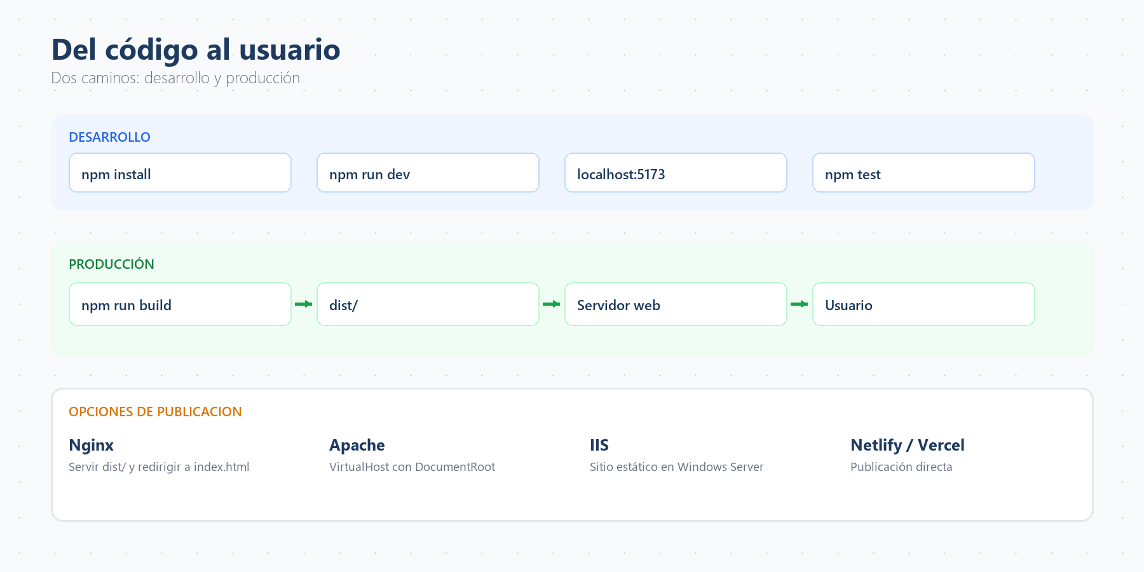
Figura 3.1. Del código fuente a la carpeta dist y al navegador del usuario.

3.3 Comprobación con preview
Tabla 3.1. Comprobaciones sobre la versión de producción
Comprobación | Resultado esperado
Respuesta HTTP | 200 en http://localhost:4173
Encabezado | SolarPuesto V1.0 visible
Navegación | Las cinco pestañas responden al clic
Ejemplo | Puesto de jugos carga 5 aparatos
Cálculo | 635 W · 1.408,33 Wh/día · 340 Wh nocturno
Guía | Las fichas de material muestran sus fotografías
Consola del navegador | Sin errores 404 de assets

ATENCION Preview no es el servidor de destino
npm run preview sirve dist en el puerto 4173 para verificar, pero sigue siendo un servidor de Vite en tu equipo. No lo uses como publicación definitiva: para eso están los procedimientos del capítulo 4.

4 Procedimiento de despliegue
Del paquete verificado al servidor Nginx, Apache o IIS

El procedimiento es el mismo para los tres servidores: generar el paquete, copiar su contenido al directorio raíz del sitio, configurar el documento predeterminado y comprobar. Cambia únicamente la sintaxis de configuración.

4.1 Generar y copiar el paquete
1. Ejecuta la secuencia del capítulo 3 y conserva una copia del dist anterior si lo hay.
2. Crea el directorio de destino en el servidor (por ejemplo /var/www/solarpuesto o C:\inetpub\solarpuesto).
3. Copia el contenido de dist dentro de ese directorio, conservando assets/ y materiales/.
4. Verifica que index.html quede directamente en la raíz del sitio, no dentro de una subcarpeta dist.
5. Otorga al usuario del servidor permisos de lectura sobre todos los archivos.
# Ejemplo en PowerShell: copiar el contenido de dist al docroot
$origen = "C:\Users\Heyner\Desktop\SolarPuesto\app\dist\*"
$destino = "C:\inetpub\solarpuesto"
New-Item -ItemType Directory -Force -Path $destino | Out-Null
Copy-Item -Path $origen -Destination $destino -Recurse -Force
Copia del contenido de dist (el asterisco es importante)

4.2 Nginx
server {
listen 80;
server_name solarpuesto.local;
root /var/www/solarpuesto;
index index.html;
location / {
try_files $uri $uri/ /index.html;
}
location /materiales/ {
try_files $uri =404;
}
}
Bloque server mínimo para servir dist
1. Guarda el bloque en /etc/nginx/sites-available/solarpuesto y habilítalo con un enlace simbólico.
2. Comprueba la sintaxis con nginx -t.
3. Recarga con systemctl reload nginx.
NOTA Sobre try_files
SolarPuesto no usa router, así que no hay rutas profundas que resolver; el try_files se mantiene como buena práctica para que cualquier ruta inexistente devuelva la aplicación en lugar de un 404 inesperado.

4.3 Apache
<VirtualHost *:80>
ServerName solarpuesto.local
DocumentRoot "/var/www/solarpuesto"
<Directory "/var/www/solarpuesto">
Options -Indexes +FollowSymLinks
AllowOverride None
Require all granted
DirectoryIndex index.html
</Directory>
</VirtualHost>
VirtualHost mínimo para servir dist
1. Habilita el sitio (a2ensite solarpuesto) y los módulos dir y mime.
2. Comprueba con apachectl configtest.
3. Recarga con systemctl reload apache2.

4.4 IIS
1 | Crear el sitio  Administrador de IIS → Sitios → Agregar sitio; ruta física apuntando a la carpeta que contiene index.html.

2 | Documento predeterminado  Agregar index.html y dejarlo primero en la lista.

3 | Tipos MIME  Confirmar .js → application/javascript, .css → text/css, .jpg → image/jpeg.

4 | Rol de contenido estático  Verificar que «Contenido estático» esté instalado en el rol Servidor web (IIS).

5 | Permisos  El grupo IIS_IUSRS debe tener lectura sobre la carpeta.

6 | Probar  Examinar el sitio y confirmar HTTP 200 antes de cerrar el asistente.

ATENCION El error clásico de IIS
Si falta el tipo MIME para .js, el navegador recibe el bundle con un tipo incorrecto y lo bloquea: la página carga el HTML pero queda en blanco. Es el síntoma más común y se resuelve en la configuración de tipos MIME, no en el código de la aplicación.

4.5 Si se publica en una subcarpeta
Los tres procedimientos anteriores asumen que la aplicación se sirve en la raíz del sitio, que es el alcance de esta entrega. Si se publicara bajo una ruta como https://ejemplo.com/solarpuesto/, las rutas absolutas generadas por Vite apuntarían a la raíz del dominio y los assets no se encontrarían.
IMPORTANTE Ajustar la ruta base de Vite
En ese caso hay que definir base: '/solarpuesto/' en app/vite.config.js, volver a ejecutar npm run build y repetir las comprobaciones del capítulo 3. Este manual no aplica ese cambio porque el destino acordado es la raíz; queda documentado como criterio de extensión, heredado del capítulo 16 del Manual de Instalación.

5 Verificación posterior al despliegue
Comprobaciones, caso de referencia y criterios de aceptación

Un despliegue no termina cuando termina la copia. Termina cuando el sitio publicado responde igual que la versión de producción verificada en local.

5.1 Comprobaciones obligatorias
□ La URL del sitio devuelve HTTP 200 y muestra el encabezado SolarPuesto V1.0.
□ Las cinco pestañas (Inicio, Carga, Resultado, Guía, Presupuesto) responden.
□ El botón Puesto de jugos carga los cinco aparatos del ejemplo.
□ Calcular resultado abre la pestaña 2 con los tres indicadores.
□ El desglose y el dimensionamiento muestran números, no NaN ni undefined.
□ Las ocho fotografías de materiales/ se visualizan en la guía.
□ La consola del navegador no reporta 404 de assets ni de imágenes.
□ Al recargar, la tabla y los parámetros se conservan (localStorage).
□ Se imprimió o guardó un PDF del resultado como evidencia del despliegue.

5.2 Caso de referencia verificable
Tabla 5.1. Resultado del ejemplo Puesto de jugos
Indicador | Valor esperado
Potencia instalada | 635 W
Energía diaria | 1.408,33 Wh/día
Consumo nocturno | 340 Wh/día
Paneles | 2 × 450 Wp (900 Wp)
Banco de baterías | 24 V · 147 Ah · DOD 50 %
Inversor | ≥ 794 W
Controlador | ≥ 50 A

Si estos valores coinciden en el sitio publicado, el paquete desplegado es el mismo que pasó la suite de pruebas. Si difieren, no ajustes los datos en la aplicación: vuelve al capítulo 3 y reconstruye el paquete.

5.3 Criterios de aceptación
1 | Funcional  El flujo completo de las cinco pestañas termina sin errores.

2 | Visual  Estilos y fotografías cargan; la interfaz es legible en 320 px.

3 | De datos  La persistencia local funciona tras recargar la página.

4 | De evidencia  Se conserva el registro de comandos, la copia de dist y el PDF del resultado.

CONSEJO Compara con las evidencias
Las nueve capturas de Entregables_FasePruebas/Evidencias_Pruebas se tomaron sobre la versión de producción en http://localhost:4173. Úsalas como patrón visual del sitio ya publicado.

6 Diagnóstico y reversión
Síntomas frecuentes y cómo volver al paquete anterior

Casi todos los problemas de un despliegue estático tienen una causa verificable en la ruta, los permisos o los tipos MIME. Anota siempre el mensaje exacto antes de cambiar algo.

6.1 Diagnóstico por síntoma
Tabla 6.1. Diagnóstico de despliegue
Síntoma | Causa probable | Acción
Página en blanco con HTML cargado | Falta el tipo MIME de .js o el bundle dio 404 | Revisar MIME y que assets/ se haya copiado
Estilos sin aplicar | No se copió index-*.css o el MIME de .css es incorrecto | Volver a copiar dist/assets/
Fotografías rotas en la guía | Falta dist/materiales/ | Copiar la carpeta de recursos completa
404 en la raíz del sitio | Se copió la carpeta dist en vez de su contenido | Subir index.html un nivel
403 Forbidden | Permisos de lectura del usuario del servidor | Otorgar lectura sobre el docroot
EADDRINUSE en local | Otro proceso usa el puerto 5173 o 4173 | Aceptar el puerto que propone Vite o cerrar el proceso
npm run build falla | Dependencias incompletas o error de código | Repetir npm install y leer el primer error
npm test falla | Se cambió un parámetro o un módulo | Revisar el cambio y comparar con los 5 casos
La tabla desapareció | Otro navegador, modo privado o datos borrados | Volver a cargar un ejemplo; es comportamiento esperado
Los valores muestran NaN | Se desplegó un dist anterior al cierre de DEF-01 | Reconstruir con el código de la entrega final

CONSEJO Un reporte útil ahorra tiempo
Indica el comando ejecutado, el mensaje completo, la versión de Node.js, el servidor web y el navegador. «No funciona» no permite reproducir nada.

6.2 Reversión al paquete anterior
La reversión es barata porque el artefacto es solo una carpeta de archivos estáticos. No hay migraciones de base de datos ni servicios que detener.
1. Conserva, antes de cada publicación, una copia del dist que está en producción (por ejemplo dist_backup_AAAA-MM-DD).
2. Si el nuevo paquete falla, detén la copia y sustituye el contenido del docroot por el de la copia.
3. Comprueba de nuevo las cinco pestañas y el caso Puesto de jugos.
4. Registra el incidente, el paquete revertido y la causa en la bitácora de la entrega.
5. Corrige en local, vuelve a ejecutar npm test y npm run build, y republica.
ATENCION No edites archivos en el servidor
Nunca parches index.html ni el bundle directamente en el docroot para «salir del paso». Cualquier corrección se hace en el código fuente, se reconstruye y se publica un dist completo. Un parche manual se pierde en el siguiente despliegue y deja la documentación desactualizada.

7 Datos, privacidad y responsabilidades
Qué ocurre con la información una vez publicado el sitio

Que el servidor no tenga base de datos simplifica el despliegue, pero no elimina las responsabilidades: la tabla de cada vendedor queda en su propio navegador y no existe copia remota.

7.1 Comportamiento de los datos
Tabla 7.1. Datos tras el despliegue
Dato | Dónde queda | Detalle
Tabla de aparatos | localStorage del navegador | Clave solarpuesto:v1
Parámetros configurables | localStorage del navegador | Dentro del mismo estado
Versión del formato | localStorage | PARAMETROS_VERSION = 2
Estados antiguos de 12 V | Se migran al abrir | Se ajusta solo tension = 24 V
Resultado y presupuesto | No se guardan | Se recalculan con la tabla y los parámetros
Datos personales | No existen | Sin cuentas, sin analítica, sin backend

• Cambiar de navegador o de equipo no traslada la tabla.
• Borrar los datos del navegador borra la tabla guardada.
• El servidor no recibe ni almacena información de los puestos.
• En un equipo compartido, el usuario debe pulsar Vaciar todo al terminar.
PRIVACIDAD La copia la hace el usuario
Guarda un PDF del resultado o una captura de la tabla antes de cerrar un trabajo importante. Es la única forma de conservar el escenario fuera del navegador y no es responsabilidad del despliegue.

7.2 Responsables y registro
1 | Quien construye  Ejecuta la secuencia del capítulo 3 y firma el registro de comandos.

2 | Quien publica  Copia dist, configura el servidor y completa el Anexo D.

3 | Quien verifica  Recorre el capítulo 5 sobre la URL publicada, no sobre localhost.

4 | Quien custodia  Conserva el proyecto fuente, la copia de dist y las evidencias.

Un despliegue correcto no se mide por la ausencia de errores, sino por poder repetirlo y revertirlo.
Criterio de entrega de SolarPuesto V1.0

A Comandos de referencia
Scripts de package.json usados en el despliegue

npm install # instalar dependencias (primera vez)
npm test # suite Vitest: 113 pruebas
npm run build # genera la carpeta dist
npm run preview # sirve dist localmente en :4173
npm run dev # servidor de desarrollo en :5173
npm run test:e2e:rapido # Playwright sin interfaz
Comandos disponibles en app/package.json
Tabla A.1. Comandos esenciales del despliegue
Comando | Cuándo usarlo
npm run dev | Durante el desarrollo o una demostración
npm test | Después de cualquier cambio en fórmulas o parámetros
npm run build | Antes de publicar o entregar
npm run preview | Para comprobar la versión de producción

B Estructura del paquete publicado
Qué debe existir en el docroot

<docroot>/
index.html # documento predeterminado
assets/
index-XXXXXXXX.css # hoja de estilos con hash
index-XXXXXXXX.js # bundle de la aplicación
materiales/
bateria-ciclo-profundo.jpg
cable-solar.jpg
conector-mc4.jpg
controlador-carga.jpg
fusible-100a.jpg
inversor.jpg
panel-solar.jpg
regleta-usa.jpg
Contenido esperado de dist
IMPORTANTE El hash no se edita
Los nombres index-XXXXXXXX.* los genera Vite. Si el build cambia, index.html apunta a archivos nuevos: copia siempre el dist completo, nunca archivos sueltos.

C Glosario de despliegue
Términos usados en este manual

Tabla C.1. Glosario
Término | Significado
Build | Compilación que transforma el código fuente en la carpeta dist
Bundle | Archivo JavaScript que contiene la aplicación empaquetada
dist | Carpeta de salida de npm run build; es el artefacto publicable
Docroot | Directorio raíz desde el cual el servidor web sirve los archivos
Documento predeterminado | Archivo que se entrega cuando se pide la raíz (index.html)
Tipo MIME | Etiqueta que indica al navegador cómo interpretar cada archivo
SPA | Single Page Application: aplicación de una sola página
Static hosting | Alojamiento que solo entrega archivos, sin ejecutar código de servidor
Rollback | Volver al paquete anterior ante una publicación fallida
HSP | Horas solar pico: horas equivalentes de sol a intensidad máxima
DOD | Profundidad de descarga: fracción de la batería que se puede usar
localStorage | Almacenamiento local del navegador, sin servidor

D Lista de verificación de despliegue
De cero a aplicación publicada

Completar y conservar junto a las evidencias de la entrega. Indicar fecha y responsable.
□ Node.js y npm responden en la terminal (node -v, npm -v).
□ Ejecuté npm install sin errores.
□ npm test reporta 113 pruebas aprobadas en 5 archivos.
□ npm run build genera dist sin errores (43 módulos).
□ dist/index.html, dist/assets/ y dist/materiales/ existen.
□ npm run preview abre la aplicación en http://localhost:4173.
□ Las cinco pestañas responden y el ejemplo Puesto de jugos carga datos.
□ Las ocho fotografías de materiales se visualizan en la guía.
□ Conservé una copia del dist anterior (si aplica).
□ Copié el contenido de dist al docroot, no la carpeta.
□ El documento predeterminado es index.html y los tipos MIME están definidos.
□ El usuario del servidor tiene permisos de lectura.
□ La URL publicada devuelve HTTP 200 y pasa el capítulo 5.
□ Guardé el PDF del resultado y el registro de comandos.
□ Registré fecha, responsable y paquete publicado.
□ Sé cómo revertir al paquete anterior (capítulo 6).

E Trazabilidad con el proyecto
De dónde vienen los valores de este manual

• El ciclo de vida «análisis → diseño → desarrollo → pruebas → despliegue» está definido en el CONTEXTO_PROYECTO.md del Acta 001.
• El hito M5 (20/11/2026) registra la entrega final con manual y demostración.
• Los requisitos y la arquitectura estática provienen del Acta 003 (Arquitectura_y_Stack_SolarPuesto_V1.md).
• El build de 43 módulos, las 113 pruebas y las capturas sobre :4173 provienen del Informe_de_Pruebas_SolarPuesto_V1.md.
• Los capítulos 12 a 20 y el Anexo D del Manual_de_Instalacion_SolarPuesto_V1.md son la base que este documento ordena y amplía.
• El caso Puesto de jugos y sus valores provienen de los cinco casos del Acta de Reunión No. 002.
• La entrega final se registra en el Acta No. 007, del 06/11/2026.

Control de versiones del documento

El producto conserva el nombre «V1.0» porque es la versión entregada. La edición del documento cambia cuando cambia su contenido o su diseño.
Tabla. Historial del documento
Versión | Fecha | Cambio
1.0 | 13/11/2026 | Versión inicial del manual de despliegue: paquete estático dist, publicación en Nginx/Apache/IIS, verificación, diagnóstico, reversión y lista de verificación. Alineada con SolarPuesto V1.0 y la suite de 113 pruebas.

Trazabilidad con el proyecto
• Los valores de referencia provienen de los cinco casos del Acta de Reunión No. 002.
• El controlador de carga y el cambio de tensión a 24 V provienen del Acta No. 005 (D-06 y D-07).
• La suite de 113 pruebas y el cierre de defectos están en el Informe de Pruebas de la fase de entrega.
• La entrega final se registra en el Acta No. 007, del 06/11/2026.
NOTA Sobre el pie de la aplicación
La versión evaluada muestra en su pie la fase de desarrollo y el acta de la sesión de trabajo. Este manual no modifica la aplicación: documenta su comportamiento tal como se entregó.

Para citar este documento: Heyner Alberto Aldana Herrera. Manual de Despliegue — SolarPuesto V1.0. SP-MD-002, edición 1.0. Neiva, Huila, 13/11/2026.

Para cerrar

El despliegue termina cuando el sitio publicado responde igual que la versión de producción verificada en local, cuando existe una copia del paquete anterior y cuando alguien puede repetir el procedimiento leyendo este documento. No termina cuando termina la copia de archivos.
Publicar sin verificar convierte un error de rutas en una falla visible para todos. Verificar, registrar y saber revertir son las tres condiciones que hacen que una entrega sea reproducible.
Un despliegue correcto no se mide por la ausencia de errores, sino por poder repetirlo y revertirlo.
Criterio de entrega de SolarPuesto V1.0

Créditos y licencias

Este manual fue escrito para el proyecto SolarPuesto V1.0. Los diagramas se generaron para la documentación del proyecto con la identidad visual de la aplicación. Los bloques de comandos y configuración son texto propio, verificados contra el entorno de la entrega final.
Tabla. Procedencia de los recursos gráficos
Recurso | Origen | Uso
Diagrama de despliegue | Producción propia (assets/despliegue.png) | Ilustrar el recorrido de código a navegador
Diagrama de arquitectura | Producción propia (assets/arquitectura_app.png) | Mostrar las capas de la aplicación
Portadas y diagramas | Producción propia para esta edición | Identidad visual del documento
Bloques de comandos | app/package.json y configuración de servidor | Reproducir el procedimiento
Tipografía | Segoe UI (Microsoft) | Composición del documento

Las marcas y nombres comerciales que aparecen en las fotografías pertenecen a sus respectivos titulares y se muestran con fines educativos.



